Отчет по параллельному программированию

Лабораторная № 2

Казаков Андрей 6313

В данной лабораторной работе я проведу несколько сравнительных опытов по умножению матриц с помощью обычной программы, и распараллеленной по технологии OpenMP, и сделаю вывод – различается ли время выполнения умножения от подхода.

Для начала определимся, с каким количеством потоков нужно работать. Для этого проведем сравнительный тест скорости выполнения на матрицах 500х500.

1 поток:

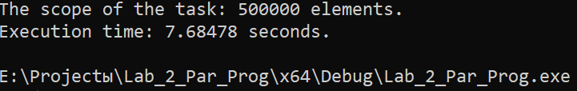

Видим время почти 8 секунд. Можно лучше. Повысим количество потоков сразу до 6:

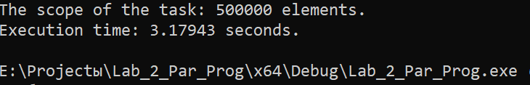

Время уменьшилось более чем в два раза. Дальше я покажу только тест на 12 потоках, но на других я тоже пробовал, и этот самый эффективный. На нем и будем проводить опыты.

Вот сам результат:

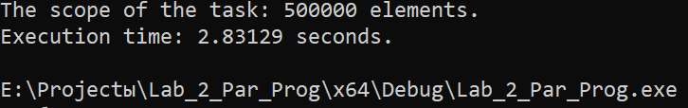

Опыт № 1.

**Примечание: Не стоит забывать, что умножать можно матрицы, в которых количество столбцов в первой равно количеству строк во второй.**

В первом опыте мы умножим единичные матрицы.  
Умножение в обычной программе:

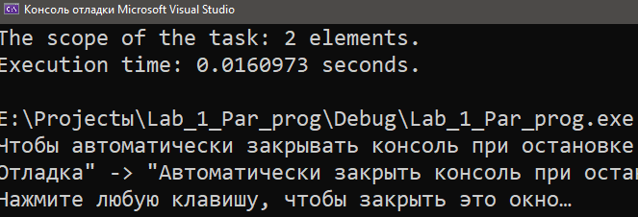

Умножение в распараллеленной программе:

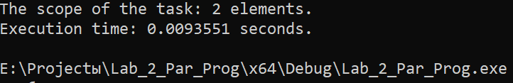

Опыт № 2.

Теперь проведем умножение матриц 5х5

Умножение в обычной программе:

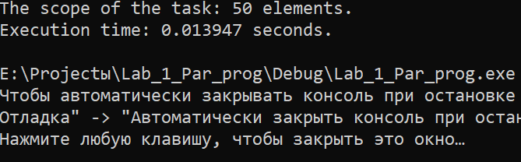

Умножение в распараллеленной программе:

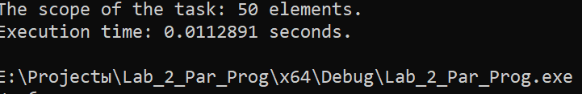  
Опыт № 3.

Следующий опыт проведем для матриц 10х10

Умножение в обычной программе:

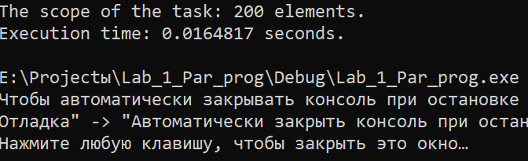

Умножение в распараллеленной программе:

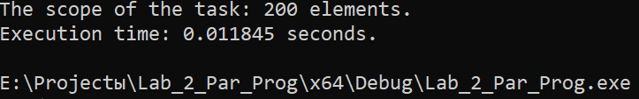

Опыт №4. Матрицы 100х100.

Умножение в обычной программе:

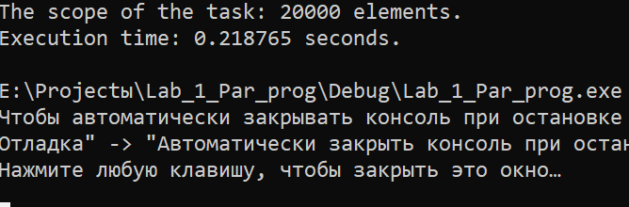

Умножение в распараллеленной программе:

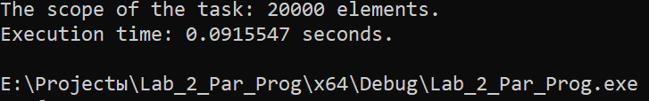

Опыт №5. Матрицы 500х500.

Умножение в обычной программе:

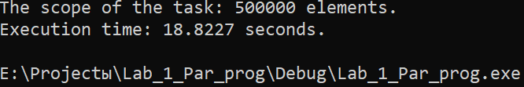

Умножение в распараллеленной программе:

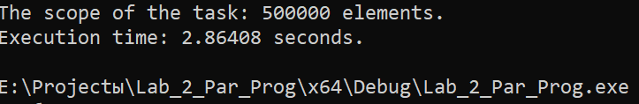

Опыт №6. Матрицы 1000х1000.

Умножение в обычной программе:

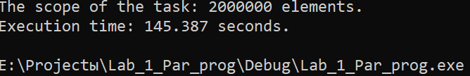  
Умножение в распараллеленной программе:

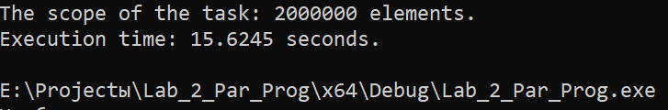

Опыт №6. Матрицы 2000х2000.

Умножение в обычной программе:

Не смог дождаться конца умножения, прервал где-то после 10 минут выполнения, потому что и так понятно, что очень долго.

Умножение в распараллеленной программе:

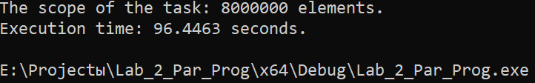

Вывод

По проведенным исследованиям можно сказать, что программа, распараллеленная по технологии OpenMP, производит умножение матриц быстрее, чем программа, в которой нет технологий для параллельного выполнения данной задачи. Таким образом, параллельное программирование важно для более эффективного выполнения поставленной задачи. Количество потоков было выбрано 12.

График

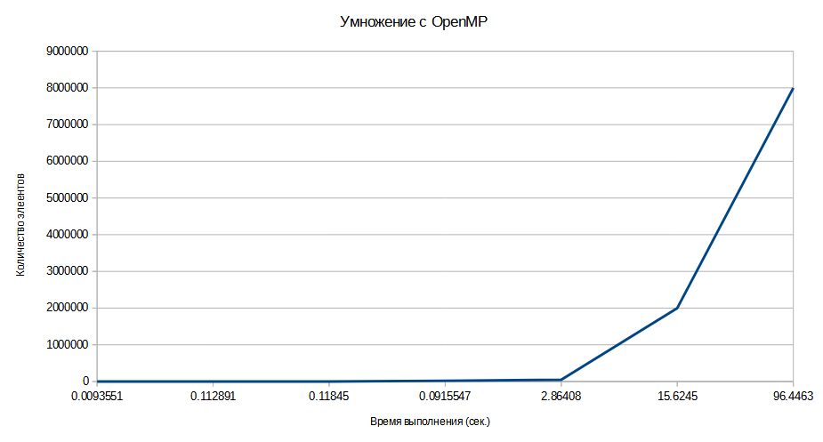

Как мы видим, время выполнения умножения растет с количеством элементов матриц.